Por la seguridad de los empleados, clientes y socios
B&R se retira de la SPS y presenta un showroom virtual
B&R ha cancelado su participación en la feria SPS smart production solutions 2021 en Nuremberg. "Queremos proteger la salud de nuestros empleados, clientes y socios y hacer todo lo posible para frenar la propagación de la pandemia", dice Markus Sandhöfner, director gerente de B&R Alemania.
"Una feria comercial reúne a miles de personas en un espacio relativamente reducido. Cuanto mayor sea la tasa de infección local y más personas entren en contacto, mayor será el riesgo de infección, incluso con las mejores medidas higiénicas ", comenta Sandhöfner. "Con el número de casos de COVID-19 aumentando rápidamente, particularmente en Baviera, consideramos inapropiado participar en grandes eventos en este momento, aunque echamos mucho de menos el contacto personal con nuestros clientes y visitantes".
Puede encontrar información sobre los productos y soluciones de B&R en el nuevo Showroom virtual de la empresa en experience.br-automation.com. "Allí, los visitantes pueden disfrutar de una experiencia virtual sobre cómo la automatización dará forma al futuro de la fabricación", dice Sandhöfner. "Por supuesto, siempre estamos disponibles para hablar personalmente sobre nuestras soluciones y novedades. Cualquiera que aún no tenga un contacto de B&R puede encontrar fácilmente a esa persona en nuestro sitio web en Contacto."

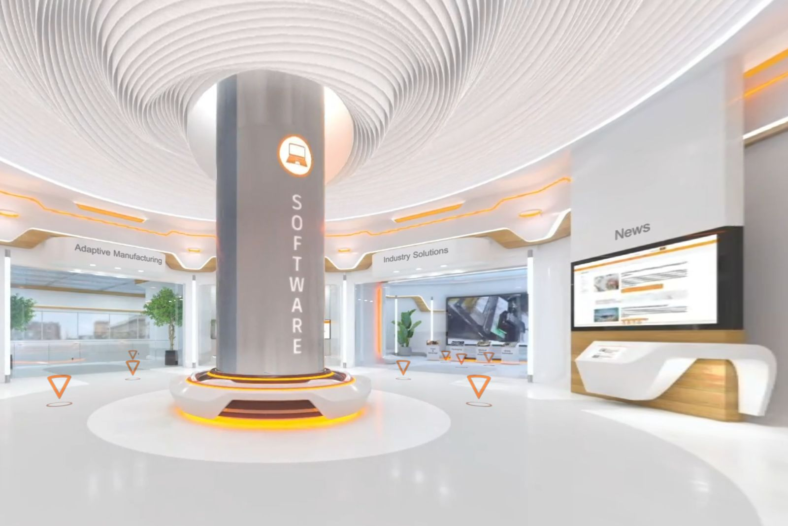
B&R ha abierto un Showroom virtual (sala de exposición virtual), donde los visitantes pueden experimentar de cerca los productos y soluciones de B&R desde cualquier parte del mundo.

Acerca de B&R
B&R es una innovadora empresa de automatización con sede en Austria y oficinas en todo el mundo. Como líder mundial en automatización industrial, B&R combina tecnología punta con ingeniería avanzada para ofrecer a los clientes, en prácticamente todas las industrias, soluciones completas para automatización de máquinas y fábricas, control de movimiento, HMI y tecnología de seguridad integrada. Con estándares industriales de comunicación de bus de campo como POWERLINK y openSAFETY, además del potente entorno de desarrollo de software Automation Studio, B&R está constantemente redefiniendo el futuro de la automatización. El espíritu innovador que mantiene a B&R al frente de la automatización industrial está impulsado por el compromiso de simplificar los procesos y superar las expectativas del cliente.
Para más información, visite www.br-automation.com.
Si publica esta nota de prensa, por favor envíe una copia a:
Bernecker & Rainer Automatización industrial S.L.U.
Vallsolana Garden Business Park
Camí de Can Camps, 17-19
08174 Sant Cugat del Vallés
Barcelona
o al e-mail: office.es@br-automation.com

